GRUP 3
1909A009 Yasin ZORBA
1909A010 Hatice AKDAĞ
1909A011 İlayda Zeynep KAYA
1909A013 Burcu YAZGAN
1909A015 Makbule Nur ŞAHİN
1909A017 Gözde BİNGÖL
1909A018 Semih ÇAĞLAR

‘’Bilim ve Teknoloji ‘’ Teması:
Konu: ürünlerdeki barkodların ne işe yaradığı,
sosyal medyanın insanın psikolojisini etkilediği,
medya okur yazar bireylerin medya karşısındaki tutumu,
akıllı ulaşım sistemlerinin insan hayatına sağladığı kolaylıklar,
Edison’un ihtiyaç halinde buluşu gerçekleştirmesi.
Ana Fikir: Barkod ürünün kimliğidir.
Sosyal medya kullanırken kendi benliğimizi unutmamalıyız.
Medya okuryazarı bireyler; medyanın kurgusal olduğunu, politik söylemleri olduğunu, belli bir ideolojiye ve belli ticari kaygılara sahip olduğunu bilmeli ve sorgulayıcı bir bakış açısına sahip olmalıdır.
Akıllı ulaşım sistemleri, transfer kolaylığı sağlar, iletişim ve hesaplama işlerini halleder.
Edison annesini kurtarmak için odayı aynalarla donatır yani buluşlar ihtiyaçtan doğar.
Alt fikir: Barkodlar rastgele ürüne verilmez.
Sosyal medya kullanıcıları tarihten uzak yaşıyor.
Medya okuryazarları; içeriği, kaynağı ve biçimi sorgulamanın yanı sıra medyanın estetik değerlerini de eleştirebilmelidir.
Ülkemiz akıllı ulaşım sisteminde ilerlemektedir.
Başarılı olmakta merak etkilidir.
Anahtar kelimeler: Bilim, bilgi, internet, ulaşım sistemleri, ulaşım, buluş, mucit, haberleşme, internet, medya okuryazarlığı

Bu temayla ilgili öğrencilerin tahmin çalışması:
‘’Akıllı Ulaşım Sistemleri ‘’ metninin sonuna ekleme yapmalarını, bu sistemle ilgili örnekler bulmalarını isterdim.

Temaya dahil ettiğimiz bilimsel öykü
KUŞKUCU HOROZ
Her şeyden kuşkulanan bir horoz vardı. Tavukların tavuk olduğundan, ağaçların ağaç olduğundan ve hatta kendisinin de horoz olduğundan kuşkulanıyordu. Bir gün bahçede, iki ile ikinin gerçekten dört edip etmediğini düşünüp dururken iki tavuğun konuşmalarına kulak kabarttı.
Tavuklardan biri diğerine Dünya’nın dönüşünden söz ediyor ve Dünya bir dakikacık dönmese başlarına gelecek çeşitli felaketleri anlatıyordu. Horoz daha fazlasını dinlemedi ve iki kere ikiyi bir kenara bırakıp Dünya’nın dönüşü ile ilgili kuşkular geliştirmeye başladı. Dünya dönüyorsa bunun görünmesi gerekti. Horoz bulabildiği en yüksek ağacın tepesine çıktı ve oradan Dünya’ya baktı. Dünya’nın döndüğü filan yoktu. Ağaçtan inip çevredeki en yüksek dağa çıkarak uzun uzun Dünya’ya baktı. Hayır, Dünya öylece duruyordu. Horoz Dünya’nın dönmediğine kesin olarak inanmak üzereydi ki radyodan duyduğu bir haber nedeniyle bundan vazgeçti. Radyo haberine göre iki gün içinde, horoza çok yakın bir şehirden uzaya roket gönderilecekti. Kuşkucu horoz: “İşte! Dünya’nın dönüp dönmediğini anlamam için bulunmaz bir fırsat!” diye düşünüp hemen hazırlıklara başladı.
Horozun düşüncesine göre Dünya dönüyorsa bunu anlamanın en sağlıklı yolu Dünya’nın dışına çıkmak ve Dünya’ya oradan bakmaktı. Kuşkucu horoz hiç de haksız sayılmazdı. Bir şeyi görmenin en iyi yolu, o şeyi görebilecek uzaklıkta olmayı gerektirir. Karpuz çekirdekleri karpuzu göremezler… Kuşkucu horoz roketin fırlatılacağı şehre vardığında roketin hareketi için sadece üç saat kalmıştı. Horoz, roketin parlak metal rengini görünce hiç düşünmeden kendisini de aynı renge boyadı. Sonra da ayaklarını tutkalla rokete sıkıca yapıştırdı. Böylece, hem kimse tarafından fark edilmemesini sağlamış hem de süper hız yüzünden düşme tehlikesini önlemişti.
Horoz hazırdı. Roket zaten hazırdı. Ve beklenen an geldi. Geri sayma işlemi başlamıştı. On, dokuz, sekiz… İki, bir ve sıfır! Roket korkunç bir homurtu ve sarsıntıyla yükseldi. Aşağıdaki insanlar ıslık çaldılar, bağırıp çağırdılar, alkışladılar… Ama bunlar horozun umurunda değildi.
Onun bütün yapmak istediği şey, roket atmosferden çıkarken roketten atlamak ve oradan Dünya’nın dönüp dönmediğine baktıktan sonra yeryüzüne inmekti. Roket, atmosfer sınırını geçmek üzereyken horoz roketten atlayıp tarihi gözlemini yapmak istedi. Fakat atlayamadı. Tutkallar ayaklarını öyle sağlam yapıştırmıştı ki değil atlamak kıpırdaması bile imkânsızdı.
Roket müthiş hızlı ve horoz müthiş çaresizdi. Üstelik nefes almakta da güçlük çekiyordu. Ama yapabileceği hiçbir şey yoktu kuşkucu horozun. Uzayda ayaklarından yapışmış hâlde bir kader yaşıyordu. Roket uzayda üç gün dolaştıktan sonra, insanların alkış ve ıslıkları arasında yeniden Dünya’ya indi.
Horoz, sağ salim Dünya’ya döndüğü için çok mutluydu. Roketin yanında kimse kalmadığından emin olunca uzun bir çabadan sonra ayaklarını roketten kurtarıp evine doğru yola koyuldu. Yürürken uzayda geçen üç günü düşündü; ne yazık ki hiçbir şey hatırlamıyordu.
Roketin hızı nedeniyle bütün görüntüler birbirine girmişti. Bahçeye geldiğinde tavukların hâlâ Dünya’nın dönüşünden söz ettiklerini görünce çok kızdı.
Ve onlara: “Bana bakın, ben az önce uzaydan geldim. Dünya’nın döndüğü filan yok. Ama başım, evet başım fena hâlde dönüyor.” dedi ve uzanıp yatmak için kümese gitti. Kuşkucu horoz Dünya’nın dönüşünü göremedi, ama… Olsun!
O Dünya’nın “ilk astronot horozu” olarak her zaman anılacaktır.

EBA’dan Başka Öğrencilerin Kullanabileceği Eğitim Siteleri

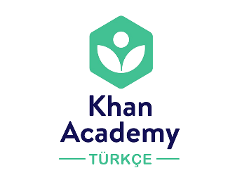
-Khan Academy (http://www.khanacademy.org.tr)
Khan Academy, “Herkese, her yerde, dünya standartlarında ücretsiz eğitim!” sloganıyla Salman Khan tarafından kurulmuş, okul derslerine yardımcı bir eğitim sitesi ve mobil uygulaması. Öğrenciler bu platformun içerisinde merak ettikleri ve öğrenmek istedikleri hemen her şeye ücretsiz bir şekilde ulaşabilirler. Siteden veya uygulamadan üye olup ders takibini kendileri yapabilir, kaldıkları yerden istedikleri zaman devam edebilir ve istedikleri hızda videolu dersleri dinleyebilirler. Dinledikleri konu anlatımlarına yönelik alıştırmalarla öğrenimlerinizi destekleyebilirler. Bu sanal kütüphanede Matematik, Fen Bilimleri, Sosyal Bilimler ve Sanat, Ekonomi ve Finans gibi birçok ders kapsamında ister birinci sınıf istese üniversite öğrencisi olsun herkes için yüzlerce konu bulunmakta. Aynı zamanda eğitimciler, öğretmen girişi ile kendi sınıfınızın takibini de yapabilmekteler.

-Vitamin Eğitim (www.vitaminegitim.com)
MEB öğretim programına uygun olarak hazırlanan Vitamin Eğitim portalı, okul öncesinden üniversiteye kadar öğrencilerin derslerine yardımcı oluyor. Bu eğitim platformu içerisinde interaktif konu anlatımları, etkileşimli alıştırmalar, sanal deneyler, tarama testleri, videolu çözümlü sorular, eğitsel oyunlar ve daha birçok yardımcı araç yer alıyor. Öğrenciler ücretsiz sürümünü denedikten sonra isterlerse ilkokul ve ortaokul için aylık 19,90 TL’ye abonelik satın alarak kendi öğrenme hızında istediği yerden, istediği zamanda derslerine çalışabiliyor. Öğretmenler de sınıfındaki öğrencilerin bu abonelikleri satın alması durumunda Vitamin Sınıfım ile öğrencilerinin çalışmalarını kontrol edebiliyor, ders takibi yapabiliyor. Aynı zamanda Vitamin Eğitim, tabletlerde de mobil uygulama olarak kullanılabiliyor.

-Morpa Kampüs ( www.morpakampus.com)
İlkokul ve ortaokul öğrencileri ile öğretmenlere yönelik bu eğitim platformu, öğrencilere okul derslerinde yardımcı olmaktadır. Eğitim içeriklerinde birinci sınıftan sekizinci sınıfa kadar her düzeye yönelik müfredat dersleriyle uyumlu animasyonlu konu anlatımları, etkileşimli çalışmalar, testler, belgesel videoları, deneyler, ödev çalışmaları gibi binlerce sayıda materyal bulunmaktadır. Bir yıllık abonelik ücreti 158 TL olup web sitesi üzerinden kolayca abonelik başlatılabilir. Veliler öğrencilerinin aboneliklerine ek olarak veli üyeliğini ücretsiz olarak edinebilir ve çocuklarının gelişimlerini takip edebilirler.

-Kolej.net (www.ekolej.net)
Online bir eğitim sistemi olan bu eğitim platformuna internet bağlantısı olan her yerden ulaşılabilmekte. Site üzerinden alanında uzman eğitmenler tarafından 10 yıllık bir tecrübeyle ortaokul ve lise sınıf düzeylerinde öğrencilere video konferans teknolojisi aracılığıyla çevrimiçi eğitimler veriliyor. Bu eğitimlerden yararlanabilmek için ise belirli ücret karşılığında canlı derslere kayıt olmak ve siteye giriş yapmak gerekiyor. Aynı zamanda mobil uygulamaları da mevcut.

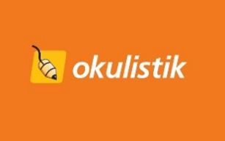
-Okulistik (www.okulistik.com)
Öğrenciler için teknolojiyi eve getiren bir diğer web sitesi de Okulistik. İlkokul ve ortaokul öğrencileri buradan interaktif konu anlatımları ile eksik oldukları konuları öğrenip tekrar edebiliyorlar. Ayrıca her konuyla ilgili alıştırmalar, konu testleri, soru çözümleri, Türkiye genelinde yapılan hazırlık ve deneme sınavları, ekstra yardımcı kaynaklar, e-kitaplar, oyunlar gibi çok çeşitli materyallere abonelik süresince ulaşabiliyorlar. Bu aboneliklerin aylık ücreti 49,90 TL olup, bir yıllık ücreti ise 159,90 TL. Çocuklarını kolayca takip edebilecekleri veli üyeliği ise öğrenci aboneliği ile birlikte ücretsiz olarak kullanıma sunulmaktadır. Ayrıca üyelik, öğretmenler için de ücretsiz.

SOSYAL MEDYA İLE İLGİLİ SORU

Sosyal medya kullanımın kitap okuma alışkanlığına faydası ve zararları nelerdir? Tartışınız.

WEB 2 ARAÇLARI

Google Tablolar
Google Slayt
Google Forms
Google Drive
Thingking
Powtoon
Voki
Google Dökümanlar

TOPLUMSAL DUYARLILIK PROJELERİ
81 İlden 81 Öğrenci Projesi
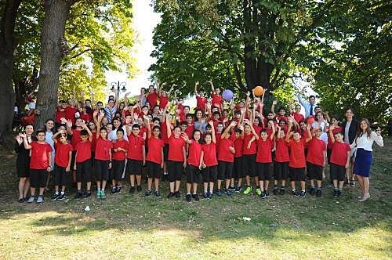
Darüşşafaka ve İş Bankası ortaklığıyla eğitim alanında gerçekleştirilen 81 İlden 81 Öğrenci projesiyle, toplumsal gelişme ve ilerlemenin kalıcılığını sağlamak hedefleniyor. İş Bankası ve Darüşşafaka’nın iş birliği Erzincan depremine dayanmaktadır. Buradaki 83 çocuğun eğitim masrafları İş Bankası tarafından karşılanmıştır. 81 İlde 81 Öğrenci projesiyse 3 Eylül 2008 tarihinde başlamıştır. 81 ilde yapılan Darüşşafaka sınavını kazanan 81 öğrencinin eğitim masrafları İş Bankası tarafından karşılanmaktadır. İş Bankası maddi destek yanında öğrenciler için, sene başında Hoş geldin partisi, yılbaşı etkinlikleri yapmakta ve öğrencileri Karneni Göster Kitabını Al projesi kapsamında İstanbul şubesinde misafir etmektedir. Darüşşafakalı öğrencileri üniversite eğitimleri boyunca da destekleyecek olan proje, ilk öğrencilerinin üniversiteden mezun olacakları 14’üncü yılında toplam 1.134 öğrencinin tüm giderlerini üstlenecek. Bu süre zarfında İş Bankası, projeye 100 milyon doları aşan bir kaynak aktaracaktır. European Excellence Awards’da (Avrupa Mükemmellik Ödülü) Türkiye kategorisinde finale kalan, Türkiye’de de “Altın Pusula Halkla İlişkiler Ödülleri” kapsamında Kurumsal Sosyal Sorumluluk-Eğitim kategorisinde ödüle layık görülen “81 İlden 81 Öğrenci” projesi, Türkiye’nin en önemli ve katma değeri yüksek eğitim projelerinden biri olarak varlığını sürdürmektedir.

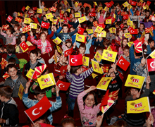
Eti Çocuk Tiyatrosu
Bugüne kadar Türkiye’nin 81 ilini birçok kez dolaşarak çocuklara ücretsiz tiyatro izleme deneyimi yaşatan ETİ Çocuk Tiyatrosu, KKTC, Makedonya ve Azerbaycan gibi Türk nüfusunun yoğun olduğu ülkelerdeki çocuklara da ulaşarak dünya klasiği niteliğindeki tiyatro oyunlarını sergilemektedir. Çocukların kişisel, sosyal ve kültürel gelişimlerine katkı sağlamak amacıyla ücretsiz tiyatro

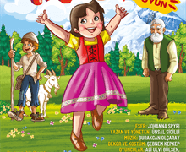
oyunları sergileyen ETİ Çocuk Tiyatrosu, bugüne kadar “Bisküvi Adam”, “Kakaolu Olsun”, “Alaaddin’in Sihirli Lambası”, “Alice Harikalar Diyarında”, “Pinokyo”, “Çizmeli Kedi”, “Kral Çıplak” ve “Kırmızı Başlıklı Kız” olmak üzere 8 farklı oyun sahnelemiştir. 19 yıldır Türkiye’de ve yurt dışında 2 milyonu aşkın çocukla buluşan Eti Çocuk Tiyatrosu, 2019-2020 sezonunda yeni oyunu “Heidi” ile perdelerini açıyor.

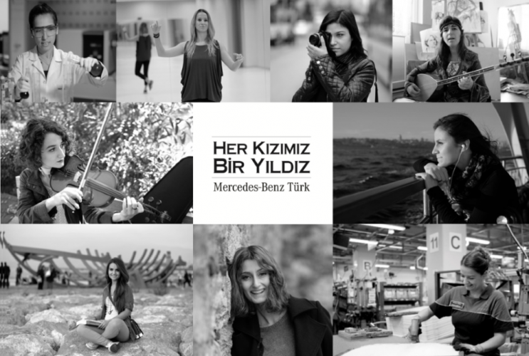
Her Kızımız Bir Yıldız
Mercedes-Benz Türk, toplumda kadının her alanda hak ettiği güce kavuşması, kadınlara sosyal ve ekonomik hayatta fırsat eşitliği tanınması hedefiyle Çağdaş Yaşamı Destekleme Derneği ile birlikte Her Kızımız Bir Yıldız projesini gerçekleştiriyor. 2004 yılında 17 ilde 200 kızı destekleyerek başlayan projede, bugün 200’ü üniversite öğrencisi olmak üzere 60 ilde 1200 Yıldız Kız burs alarak eğitimine devam ediyor. Mercedes-Benz Türk, Her Kızımız Bir Yıldız desteği ile eğitimini başarıyla tamamlayan kızlara istihdam olanakları da sunuyor.

Düşler Atölyesi
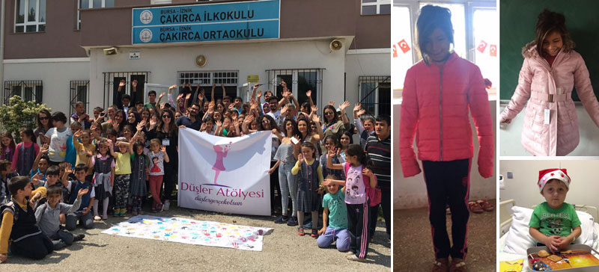

Düşler Atölyesi 2018 yılında Merve Barak ve Ceren Güler tarafından başlatılan bir projedir. Projenin amacı Kanser tedavisi gören ve ihtiyaç sahibi çocukların düşlerini gerçekleştirip onların gülümsemelerinin sebebi olmak ve toplumda hayatın bazı çocuklara sunduğu olumsuz koşullar hakkında farkındalık yaratmaktır. Proje kanserli çocuklarla beraber vakit geçirip onların yanında olarak isteklerini yerine getirip, kanserden dolayı kaybedilen her çocuk için, çocukların adına ihtiyaç sahibi okullara kütüphane yapılmaktadır.

Güler Yüzler Projesi
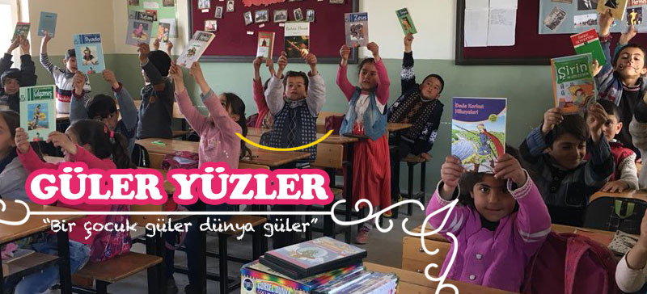
Proje 2015 yılında Gazi Üniversitesi Bilgisayar Mühendisliği öğrencisi Eren Arda Güler tarafından “Bir çocuk güler dünya güler” sloganı ile bireysel olarak hayata geçirilmiş, 2018 yılında topluluk olarak harekete geçmiştir. Proje, dezavantajlı kesimlerde okumak için çaba sarf eden çocukların hayatına katkıda bulunmaya çalışmaktadır. Tamamen köy okullarına kitap ve kırtasiye ürünleri gibi ayni yardım göndermek yükümlü olarak faaliyet gösteren bir projedir. Projenin bilinirliği daha da arttıkça gelen bir talep üzerine diş fırçası ve diş macunu gibi kişisel bakım ürünleri de göndermek üzere çalışmalara başlamışlardır. Topluluk şimdiye kadar 11 okul, 1 KYK yurdunda 400’den fazla öğrenciye ulaşarak, çocukların yüzlerini güldürmüştür.

AKILLI ULAŞIM SİSTEMLERİ
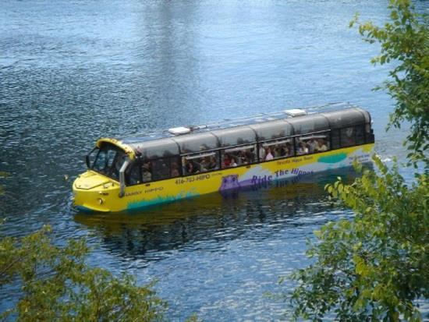
YÜZEN OTOBÜS “HİPPO”

Kanada’da faaliyet gösteren Hippo hem karada hem de suda hareket edebilmektedir. 40 kişilik taşıma kapasitesiyle yapılan turların gözde aracıdır.

HAVA TRAMVAYI
Hava Tramvayı, ABD Roosevelt Adasını Manhattan’a bağlayan NewYork hattıdır. Her kabin 110 yolcu alır ve günde 115 tur atılır, 28.8 kilometrelik hat 3 dakikada biter.

ASMA TREN
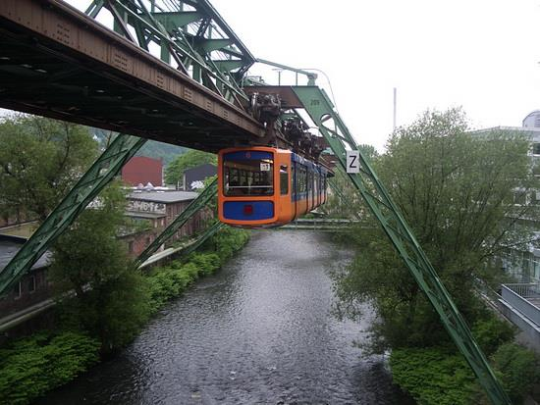
Schwebebahn, Almanya Nehrinin 12 metre üstünde 10 kilometrelik bir demir yolu hattıdır. Tam bağımsız bir metro hattı olup, yolculuk 4-6 dakika arasında sürmektedir.

BİLİM VE TEKNOLOJİ TEMASINDA VERİLEN METİNLER ARASINDAKİ SIRALAMA, GEÇİŞ MANTIKLI MI? MANTIKSAL BİR İLİŞKİ VAR MI? SİZ OLSANIZ HANGİ METNİ ÇIKARIRDINIZ VEYA EKLERDİNİZ?
Bilimin bir sonucu olarak ortaya çıkan teknoloji, hayatımızı her alanda kolaylaştırmayı başarmış durumdadır. Bilim ve teknolojinin hızla geliştiği günümüz koşullarında, dünyadaki ilerlemelere ayak uydurabilmek için kendini sürekli olarak yenileyebilen, öğrendiklerini uygulayabilen insanlar yetiştirmemiz gerekmektedir. Bunun temelini de erken yaşlarda atarak gerçekleştirmeliyiz. Bilim ve Teknoloji temasında da bu amaçlara hizmet eden metinler bulunmaktadır.
Bu temadaki metinlerin içeriğine ve metinler arasındaki ilişkiye göz atalım.
BARKOD – Bilim Çocuk Dergisi: Bu metinde barkodun ve barkod okuyucunun tanımı verilerek ne işe yaradığına ve barkod sisteminin nasıl oluştuğuna değinilmiştir. Belki birçok öğrencinin görüp de nasıl olduğunu merak ettiği bir konudur ve ilgi çekici gelebilir. Bu açıdan temaya bu metinle başlanmasını mantıklı buluyorum.
SOSYAL MEDYA PSİKOLOJİNİZİ ETKİLİYOR – Yeni Şafak Gazetesi: Sosyal medyanın insanlarda psikolojik sorunlara yol açtığına ve olumsuz etkilerine değinilmiştir. Özellikle günümüzde teknolojinin de ilerlemesiyle sosyal medya kullanım yaşı oldukça düşmüştür. Elbette olumsuz birçok etkisi vardır fakat bu metnin uygun olduğunu düşünmüyorum. Bu metin yerine olumlu etkileri içeren ve öğrenciyi doğru sosyal medya kullanımına yönlendiren bir metin gelebilirdi. Ben bu metni çıkarıp yerine sosyal medyanın olumlu etkilerini anlatan bir metin eklerdim.
AKILLI ULAŞIM SİSTEMLERİ- İbrahim Sönmez: Bu metinde ulaşımın tarihsel değişimine ve teknolojiyle birlikte gelişen ulaşım sistemlerine değinilmiştir. Metnin teknolojinin farklı alanlarının öğrenilmesi açısından Barkod adlı metnin ardından gelmesi mantıklı olmuştur.
EDİSON- Doğan Kardeş Ansiklopedisi: Edison’un çocukluğunda yaptığı bir buluşun annesinin hayatını kurtarmasından bahsedilerek bilimin ve buluşların önemine değinilen bu metnin temadaki diğer metinlerle arasında mantıksal bir ilişki vardır.
PASTÖR- Tarık USLU: Kuduz aşısının ilk kez insan üzerinde denenme süreci anlatılmıştır. Bilimin sağlık alanındaki yerine de değinildiği için sıralaması uygundur. Temaya uygun bir metin olmakla beraber diğer metinlerle de ilişkili bir metindir.

BİLİM VE TEKNOLOJİ İLE İLGİLİ ÖĞRENCİLERİN HANGİ FİLMİ İZLEMESİNİ TAVSİYE EDERDİNİZ?
YAPAY ZEKÂ (Artificial Intelligence)
Artificial Intelligence (A.I.) (Yapay Zekâ), yönetmenliğini Steven Spielberg'in yaptığı 2001 yapımı bilimkurgu filmidir. Robotlara merakı olan öğrencilerin ilgisini çekeceğini düşündüğüm için bu filmi izlemelerini önerirdim. Bilim ve teknolojinin ilerlemesiyle artık yapay zekayı sık sık duymaktayız. Öğrencilerinde bu konu hakkında fikirleri olması açısından yararlı bir film olduğunu düşünüyorum.
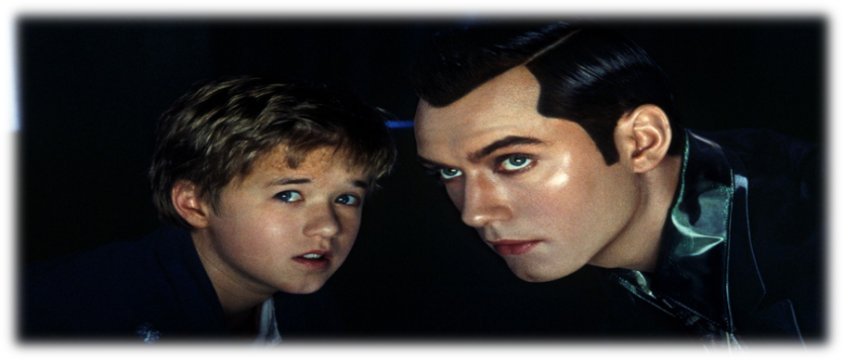

YAPAY ZEKA KONUSU
22. yüzyılın sonlarında, Dünya’daki küresel ısınma yüzünden kıyı şeritleri sular altında kalırken, Amsterdam, Venedik ve New York gibi kıyı şehirlerini de yok etmiş ve insan nüfusunu büyük ölçüde azaltmıştır. Mecha adında yeni bir robot sınıfı bulunmaktadır; düşünceleri ve duyguları taklit edebilen gelişmiş insan görünümündedirler. Bir mucit, kendi varlığından haberdar olan (yani özbilinç sahibi) yeni bir tür bilgisayar geliştirir. Bu icadın temel amacı, kendini insan yerine koyarak, insanlığın ortak sorunlarına çözüm bulmasıdır. Bu tür yapay zekâ çeşitli robotlara monte edilir. Bunlardan biri, bir çocuk formundadır ve özbilinç sahibi bu robot'un ismi David (Haley Joel Osment)'tir. David gerçek bir çocukmuş gibi kendisini evlatlık olarak alan zengin bir aileye verilir. Bu ailenin Martin isminde bir çocukları daha vardır ve Martin ağır hastadır. Yaşaması şüphelidir. Bu yüzden aile acılarını biraz olsun dindirmek için sevgilerini David'e vermek isterler. Martin bir süre sonra iyileşir ve ailesinin yanına döner. Fakat Martin yapay zeka olan ve gerçek bir insana benzeyen robot David'i içten içe kıskanmaya ve varlığından rahatsız olmaya başlar. Martin yüzünden başından talihsiz bir olay geçen David ailesi ile sorunlar yaşar. Martin'in annesi Monica çok sevdiği David'i üretildiği firmaya yok edilmesi için geri götürür fakat yoldayken vazgeçer ve David'i bir ormana bırakıp kaçar. David basit bir makineden daha fazla bir şey olup olamayacağını yani gerçek bir insan olup olamayacağını merak etmektedir. Yolda karşısına çıkan biri ile bu sorunun cevabını aramaya başlar.
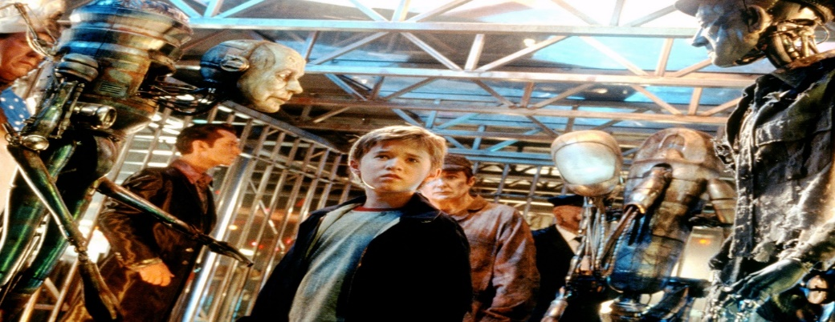
HABER
Tasarımı ve Üretimi Türkiye’de Gerçekleştirilen İlk Yer Gözlem Uydumuz RASAT, 9 Yaşında!
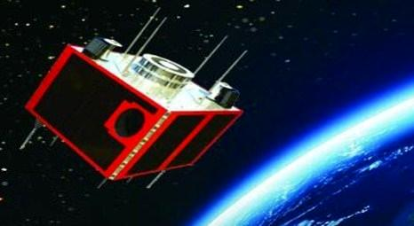
TÜBİTAK Uzay Teknolojileri Araştırma Enstitüsü (TÜBİTAK UZAY) tarafından tasarlanan ve üretilen ülkemizin ilk yerli yer gözlem uydusu RASAT, yörüngedeki 9. yılını geride bıraktı.
17 Ağustos 2011'de Rusya'dan fırlatılan ve hiçbir sınırlama olmadan dünyanın her yerinden görüntü alabilen RASAT, 93 kg ağırlığında olup dünyanın çevresini 98 dakikada turlayabilmektedir. 7,5 m siyah-beyaz (pankromatik) ve 15 m çok bantlı konumsal çözünürlükte (pushbroom) alınan görüntüler; haritacılık, afet izleme, tarım, çevre, şehircilik ve planlama çalışmalarında kullanılmaktadır. RASAT’ın her bir çerçeve görüntüsünün boyutları 30 km x 30 km olup, 960 km uzunluğuna kadar şerit görüntü alınabilmektedir. Günde 4 kez ülkemizin üzerinden geçen RASAT ile; barajlardaki su çekilmesinden yeni inşaat yapılaşmalarına, büyük yangınlardan yanardağ patlamalarına, sel felaketlerinin oluşturduğu zararlardan yeryüzünün eşsiz doğal manzaralarına kadar yüksek çözünürlükte birçok görüntü elde ediliyor.
Tasarım Ömrü 3 Yıldı!
TÜBİTAK UZAY, 2003 yılında teknoloji transferi yöntemi ile fırlatılan ülkemizin ilk optik uzaktan algılama uydusu olan BİLSAT’tan edindiği deneyimle RASAT’ı danışmanlık ya da dış destek almadan üretmiştir.
Tasarım ömrü üç yıl olarak öngörülen ve 700 kilometre irtifada başarıyla görev yapan RASAT, 17 Ağustos 2020 tarihi itibariyle yörüngesindeki 9. yılını başarıyla tamamlamış olup Türk mühendisleri ile teknisyenlerinin uzay ortamında uzun süre dayanabilen bir uydu üretebileceğini de kanıtlamıştır.
RASAT, 9 yıl boyunca yörüngesinde 47.943 tur atmış, 3.202 görüntüleme görevini başarı ile tamamlamış ve toplam 16.813.800 km2’lik bir alanı görüntülemiştir.
İlk Yerli Uydu Görüntüsü Portalı: GEZGİN
RASAT’ın görev planlaması doğrultusunda her yıl tüm Türkiye’yi kapsayacak biçimde alınan ham görüntüler, TÜBİTAK UZAY bünyesinde bulunan yer istasyonuna indirilmektedir. Ham görüntülerin geometrik ve radyometrik düzeltmelerinin yapılmasının ardından seviyelendirilen görüntüler GEZGİN Portalı’na (www.gezgin.gov.tr) aktarılmaktadır. Vatandaşlarımız e-devlet şifreleriyle portala giriş yaparak görüntülere ücretsiz olarak erişim sağlayabilmektedir.
Uydu Teknolojilerinde Söz Sahibi Ülke: Türkiye
TÜBİTAK UZAY; RASAT ve Göktürk-2 uydularından elde ettiği deneyim ve sahip olduğu altyapı, donanım, insan kaynağı ile yenilikçi ve yerlilik oranı yüksek uydu-uzay teknoloji ve uygulamalarına yönelik etkin, katma değerli faaliyet ve projelerine devam etmektedir.
Kritik uzay teknolojilerinin ülkemizde geliştirilmesi ve kendi uydusunu yapabilen az sayıdaki ülkeler arasına girme hedefine kararlı adımlarla ilerlemektedir. Bu doğrultuda, TÜBİTAK UZAY öncülüğünde yüksek çözünürlüklü gözlem uydusu İMECE ve Türkiye’nin ilk yerli haberleşme uydusu TÜRKSAT 6A önümüzdeki yıllarda uzaydaki yerlerini alacaktır.

BELGESEL
National Geographic- İnternet Teknolojisinin 50. Yılı Belgeseli Türkçe Dublaj
Belgesel Linki: https://youtu.be/N948RO03PQ0 (Video boyutu yüksek olacağından video linkini ekledim.)

Kaynakça
BARAN, Ş. Ç., & DİREN, E. (2019). 5. Sınıf Türkçe Ders Kitabı. Ankara: Anıttepe Yayıncılık.
Tasarımı ve Üretimi Türkiye’de Gerçekleştirilen İlk Yer Gözlem Uydumuz RASAT, 9 Yaşında! (tarih yok). TÜRKİYE BİLİMSEL VE TEKNOLOJİK ARAŞTIRMA KURUMU TÜBİTAK: www.tubitak.gov.tr/tr/haber/tasarimi-ve-uretimi-turkiyede-gerceklestirilen-ilk-yer-gozlem-uydumuz-rasat-9-yasinda adresinden alındı
YouTube: www.youtube.com/watch?v=N948RO03PQ0&feature=youtu.be adresinden alındı
www.darussafaka.org/haberler/81-ilden-81-ogrenci-projesi-9-yilinda adresinden alındı
www.etietieti.com/eti-cocuk-tiyatrosu adresinden alındı
medya.mercedes-benz.com.tr/mercedes-benz-turk-her-kzmz-bir-yldz-projesi/ adresinden alındı
www.sosyalsorumluluk.org/dusler-atolyesi/ adresinden alındı
www.sosyalsorumluluk.org/guler-yuzler-projesi/ adresinden alındı
tr.wikipedia.org/wiki/Yapay_Zeka_(film) adresinden alındı
bilimvesaire.com/2017/01/film/yapay-zeka-2001/ adresinden alındı
www.herkesebilimteknoloji.com adresinden alındı
Sosyal Sorumluluk Platformu: www.sosyalsorumluluk.org/dusler-atolyesi/ adresinden alındı
(www.okulistik.com) adresinden alındı
www.ekolej.net adresinden alındı
www.morpakampus.com adresinden alındı
www.vitaminegitim.com adresinden alındı
www.khanacademy.org.tr adresinden alındı

